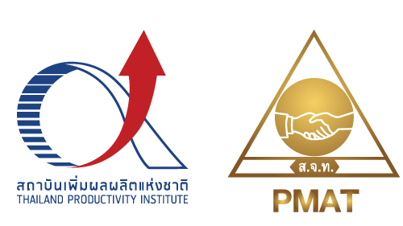
แบบฟอร์มการสมัคร
สมัครโครงการรางวัลนวัตกรรมการบริหารและพัฒนาทรัพยากรมนุษย์
(Thailand HR Innovation Award 2020)
HR Innovation Award New Track :
HR Initiatives during Covid-19 times

ข้อมูลองค์กรเบื้องต้น
1.ชื่อองค์กร :

2.ประเภทหน่วยงาน
ภาครัฐ ภาคเอกชน SME Startup
ประเภท เกษตรกรรม อุตสาหกรรม บริการ
สื่อสาร ค้าส่ง/ค้าปลีก การผลิต
อื่น ๆ โปรดระบุ.........................................................
3.ชื่อโครงการที่ส่ง
หมายเหตุ: (1) ชื่อโครงการไม่ควรยาวเกินไป
(2) จำกัดจำนวนการส่งไม่เกิน 2 โครงการต่อหนึ่งองค์กร
ชื่อโครงการที่ผ่านมา เช่น HR Family Self Service, สวัสดิการถูกใจ, Unlock Your Potential for Innovative Organization Project, Chef Academy, How Agile HR change SCI's Digital Lifestyle, เถ้าแก่น้อย by HomePro
ชื่อโครงการที่ 1 :
ชื่อโครงการที่ 2 :
4.โครงการที่ส่งเกี่ยวข้องเป็นงาน HR ด้านใด (ดูชื่องาน HR จากหน้า 3)
โครงการที่ 1 :
โครงการที่ 2 :

5.จำนวนพนักงานในองค์กร และการแบ่งประเภทบุคลากร :
หมายเหตุ: การนำเสนอประเภทของบุคลากรควรสะท้อนเรื่องที่นำเสนอในโครงการด้วย เช่น นำเสนอ Generations ของบุคลากร เนื่องจากนำเสนอเรื่องการสร้างประสบการณ์ (Employee Experience) ในแต่ละช่วงวัย

6.เหตุผลในการสมัคร :

7.หัวหน้าโครงการ
ชื่อ-สกุล :
ตำแหน่ง :
8.ผู้ประสานงาน(ที่สามารถติดต่อได้ตลอดทั้งโครงการ)
ชื่อ-สกุล :
ตำแหน่ง :
ที่อยู่ :
โทรศัพท์ :
E-mail :
**กรุณาSaveเป็นไฟล์Word เพื่อความสะดวกในการเก็บข้อมูล และส่งมาที่ kallaya@pmat.or.th **

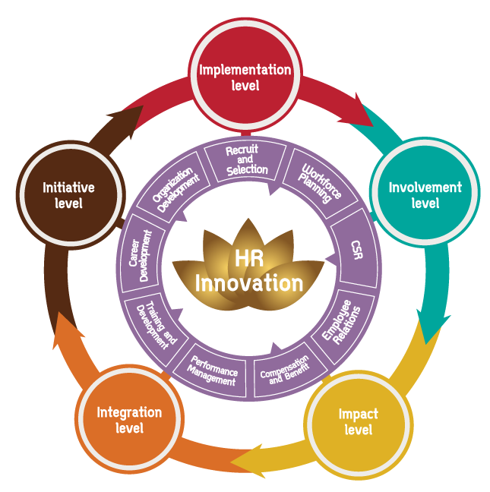
โครงการต้องเด่นด้านใดด้านหนึ่งใน Function in HR

- งานสรรหาและคัดเลือกบุคลากร(Recruit and Selection)
- งานวางแผนอัตรากำลัง(Workforce Planning)
- งานรับผิดชอบต่อสังคม (CSR)
- งานบุคลากรสัมพันธ์ (Employee Relations)
- งานสารสนเทศเพื่อการบริหารงานทรัพยากรมนุษย์ (HRIS) หรือการบริหารคนโดยใช้ปัญญาประดิษฐ์
(AI in HR)
- งานค่าตอบแทนและผลประโยชน์(Compensation and Benefit)
- งานบริหารผลการปฏิบัติงาน (Performance Management)
- การฝึกอบรมและพัฒนา (Training and development)
- งานพัฒนาองค์การ (Organization Development)
- งานพัฒนาอาชีพ (career development)
- การบูรณาการงานบริหารทรัพยากรมนุษย์ (Integrating Human Resources Management)

